 ΑΙΓΑΛΕΩ Α.Ο.
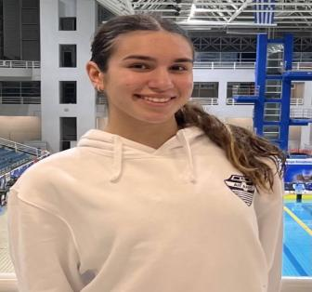
ΖΕΡΒΟΥ ΕΙΡΗΝΗ (23/7/2011) Α.Μ.189256
ΚΛΑΣΙΚΗ ΚΟΛΥΜΒΗΣΗ *(ΚΟΡΑΣΙΔΩΝ)*
ΑΤΟΜΙΚΑ ΡΕΚΟΡ 50άρας & ΒΑΘΜΟΛΟΓΙΑ (WORLD AQUATICS POINTS) ΑΝΑΛΟΓΑ ΜΕ ΤΙΣ ΕΠΙΔΟΣΕΙΣ
ΑΓΩΝΙΣΜΑ | ΕΠΙΔΟΣΗ | ΗΜΕΡΟΜΗΝΙΑ | ΒΑΘΜΟΙ
50μ.Ελεύθερο | 27.63 | 16/11/24 | 623
100μ.Ελεύθερο | 57.25 | 19/6/26 | 736
200μ.Ελεύθερο | 2:04.77 | 17/5/26 | 727
400μ.Ελεύθερο | 4:27.47 | 10/5/26 | 671
800μ.Ελεύθερο | - | - | -
1500μ.Ελεύθερο | - | - | -
50μ.Ύπτιο | 30.69 | 17/4/26 | 670
100μ.Ύπτιο * | 1:03.17 | 15/5/26 | 739
200μ.Ύπτιο | (Π.Ρ. Κορασίδων Β) 2:16.71 | 17/5/26 | 730
50μ.Πεταλούδα | 28.84 | 20/7/24 | 607
100μ.Πεταλούδα | 1:03.58 | 21/7/24 | 633
200μ.Πεταλούδα | 2:26.97 | 22/7/24 | 569
50μ.Πρόσθιο | 54.79 | 30/11/19 | < 300
100μ.Πρόσθιο | - | - | -
200μ.Πρόσθιο | - | - | -
200μ.Μ.Α. | 2:23.04 | 15/11/25 | 678
400μ.Μ.Α. | 6:13.36 | 26/11/22 | 352

